**电与磁**

**★考点导学**

**考向：**磁场方向、磁感线、电流磁场。

**电与磁**

**考点一：**磁场概念

**备考：**加强对磁场概念的理解，如磁场的强弱、磁场的方向、磁极间的相互作用等；理解电流的磁效应，会判断通电螺线管的磁场。

**考点二：**电磁铁

**考向：**电磁铁工作原理、电磁铁应用。

**考点三：**电动机

**考向：**磁场对通电导体的作用；电动机工作原理。

**备考：**理解电磁铁工作原理，会分析常见电磁铁跟踪过程。

**备考：**深刻理解电动机工作原理，区别电动机与发动机的不同。

**考点四：**电磁感应现象

**考向：**电磁感应现象、生活中利用电磁感应的电器。

**备考：**注意电磁感应现象的理解、电磁感应现象现象的应用。

**★题型解读**

**常考题型**

**选择题：**常考热点主要集中在对磁场的概念的理解、对电生磁的认识与应用、对电动机工作原理的了解和对电磁感应现象的认识。

**填空题：**常考热点集中在对磁场的概念的理解、对电生磁的认识与应用、对电动机工作原理的了解和对电磁感应现象的认识。

**作图题：**常见于磁场方向的判定（画出小磁针的NS、标出磁感线的方向等），给出磁场方向判定通电导线方向等。

**★模拟汇编**

**一、选择题**

1.**（2020·福建省厦门市第一中学九年级下学期线上摸底测试）**地球是一个巨大的球体，下列图中有关地磁体的示意图正确的是（　　）。

A．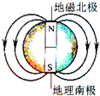；B．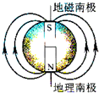；C．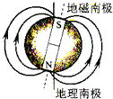；D．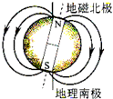

2．**（2020·湖北省武汉市中考模拟五）**在探究通电螺线管的实验中，小英连接了如图所示的电路，通电螺线管A端放有一小磁针，闭合开关，移动滑动变阻器的滑片，下面说法正确的是（　　）。

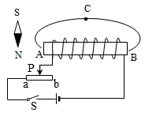

A．通电螺线管B端为N极；

B．小磁针N极向右转动；

C．通电螺线管外C点的磁场方向向左；

D．滑动变阻器的滑片P向b端移动，通电螺线管的磁性减弱

3．**（2020·福建省厦门市第一中学九年级下学期线上摸底测试）**下列四幅图中，工作原理与其他三个不同的是（　　）。

A．帽子上的风扇 B．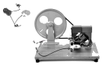手摇发电机

C．说明: 学科网(www.zxxk.com)--教育资源门户，提供试题试卷、教案、课件、教学论文、素材等各类教学资源库下载，还有大量丰富的教学资讯！扬声器 D．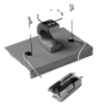自制小电动机

4.**（2020·北京四中中考模拟（适应性测试）**图示，①②③④为探究物理规律的四个实验，abcd 为物理规律的应用实例，箭头表示规律和应用的对应关系，其中对应关系正确的是（ ）。

A. 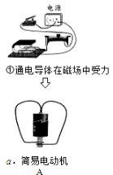 B. 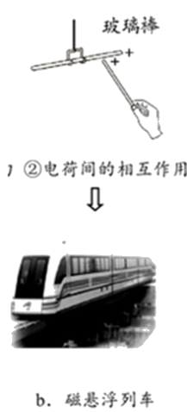

C. 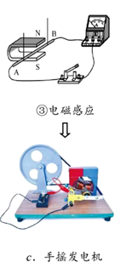 D. 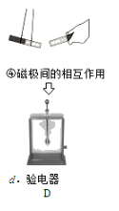

5．**（2020·福建省厦门市第一中学九年级下学期线上摸底测试）**法国科学家阿尔贝•费尔和德国科学家彼得•格林贝格尔由于发现了巨磁电阻 （GMR）效应，荣获了2007年诺贝尔物理学奖。如图是研究巨磁电阻特性的原理示意图。实验发现，当闭合S1、S2后使滑片P向右滑动过程中，指示灯明显变暗，以下判断正确的是（　　）。

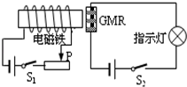

A．电磁铁左端为S极；

B．流过灯泡的电流増大；

C．巨磁电阻的阻值随磁场的减弱而明显增大；

D．巨磁电阻的阻值与磁场的强弱没有关系

6．**（2020·江苏省扬州市仪征市中考一模）**如图是研究电磁现象的四个实验装置。相关说法正确的是（　　）。

A．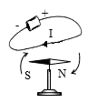图能证明通电导体周围有磁场，这个现象是法拉第首先发现的；

B．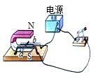图中开关闭合，磁场中的导体棒会受力运动，该过程机械能转化为电能；

C．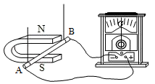图是研究电磁感应现象的实验装置，当导体棒AB上下运动时电流计指针偏转；

D．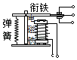图是电磁继电器的原理图，电磁继电器被广泛应用于自动控制领域

7. **（2020·山东省泰安中考模拟）**如图所示的四个图的装置可以用来演示物理现象，则下列表述正确的是（ ）。

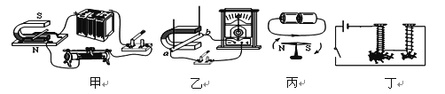

A. 图甲可用来演示电磁感应现象；B. 图乙可用来演示磁场对电流的作用；

C. 图丙可用来演示电流的磁效应；D. 图丁可用来演示电磁铁的磁性强弱与电流大小的关系

8.**（2020·山东省济宁中考模拟三)**下列各图能说明动圈式话筒原理的是（ ）。

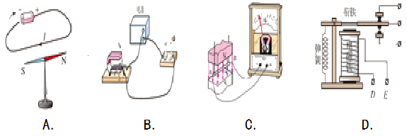

9.**（2020·山东省济宁中考模拟四)**波士顿大学的科学家设计了一种“波浪能量采集船”，如图所示。在船的两侧装有可触及水面的“工作臂”。“工作臂”的底端装有手掌状的、紧贴水面的浮标。当波浪使浮标上下浮动时，工作臂就前后移动，完成能量的采集，并把它们储存到船上的大容量电池中。图中能反映“波浪能量采集船”能量采集原理的是（ ）。

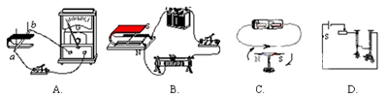

10.**（2020·河南中考备考（网上教学）质量调研试卷）**小科以塑料管为连接轴将两个玩具电机的转轴连接起来，并连接如图所示的电路，开关S闭合后，灯泡发光。下列说法错误的是（ ）。

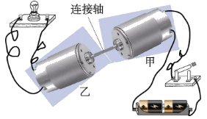

A．甲电机转动带动乙电机转动；

B．甲电机相当于发电机；

C．乙电机工作原理是电磁感应；

D．甲、乙电机都实现了电能和机械能之间的转化

**二、填空题**

11．**（2020·江苏省扬州市仪征市中考一模）**如图所示，是利用被磁化的缝衣针制成的简易指南针，若静止时针尖指向地理位置的北方，则针尖是简易指南针的　 　极。此时，将指南针底座逆时针旋转90°，针尖静止时将指向地理位置的　 　方。

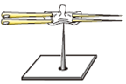

12．**（2020•番禺区一模）**同学们做实验的装置如图所示，闭合开关，先将导体ab水平向右移动，导体cd也随之向右运动起来。可知：实验装置左侧运用的原理是　 　；实验装置右侧产生的现象在生活中的应用是　 　（举一个实例）；若要使cd棒的向左运动，请你写出一条可行的操作方法：　 　。

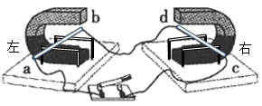

13．**（2020•广东模拟）**在“探究导体在磁场中运动时产生感应电流的条件”的实验中，小磊将蹄形磁体放在水平桌面上，将导体棒悬挂在蹄形磁体的两磁极之间，按如图所示将导体棒、开关和灵敏电流表连接起来。已知电路器件均完好。

（1）如图甲所示，导体棒沿水平方向向右快速运动，电流表指针不发生偏转，这是因为　 　。

（2）闭合开关，使导体棒竖直上下运动，观察发现电流表的指针　 　；再使导体棒水平向右运动，发现电流表指针向左偏转；再让导体棒水平向左运动，发现电流表指针向右偏转，说明感应电流的方向与　 　有关。

（3）如图乙所示，使导体棒水平方向右运动，发现电流表指针向右偏转，说明感应电流的方向与　 　有关。

（4）实验表明，闭合电路的一部分导体在磁场中做　 　运动时，电路中就会产生感应电流。

（5）实验过程中，如果想使电流表指针偏转更明显一些，下列方法中可行的是　 　（填选项前的字母）。

A．换用量程更小且更灵敏的电流表

B．使导体棒在蹄形磁体中沿竖直方向运动

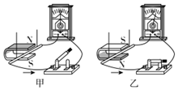

14．**（2020·广东省佛山市南海区石门实验中学中考一模）**电梯为居民上下楼带来很大的便利，出于安全考虑，电梯设置了超载自动报警系统，其工作原理如图所示，电梯厢底层装有压敏电阻R1、R2为保护电阻，K为动触点，A、B为静触点，当出现超载情况时，电铃将发出报警声，此时电梯　 　（能/不能）运行，电磁铁的上端是　 　极，电梯超载时报警说明压敏电阻的阻值随压力增大而　 　。

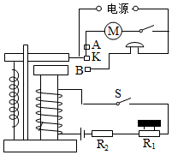

15.**（2020·湖北省黄石市阳新县陶港中学九年级四月份线上月考测试）**图7是电学中很重要的两个实验装置，其中 图装置是电动机工作原理图，该装置的能量转化是将 能转化为 能。

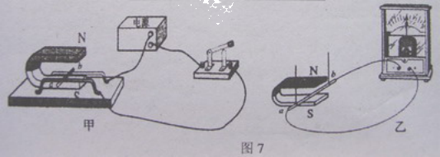

16.**（2020·湖北省黄石市阳新县陶港中学中考模拟)**电磁感应现象在生活及生产中的应用非常普遍，下列不属于电磁感应现象及其应用的是（ ）。

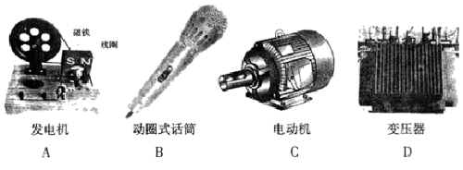

17.**（2020·湖北省武汉市中考模拟五）**小明在探究“产生感应电流的条件”的实验中，用导线将金属棒AB、开关、灵敏电流计连接成如图所示的电路。金属棒悬挂于蹄形磁铁的磁场中，请完成下列问题：

（1）蹄形磁铁的N、S两极正对区域磁感线的方向是竖直________（选填“向上”或“向下”）。

（2）实验中，灵敏电流计的作用是________。

（3）闭合开关，当金属棒做________运动时，电路中会产生感应电流。

（4）闭合开关，若金属棒不动，只移动磁铁时，电路中________产生感应电流（选填“一定”、“可能”或“不会”）。

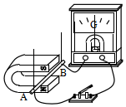

**三、作图题**

18．**（2020·吉林省长春市中考模拟四）**根据要求画图：

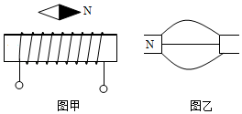

（1）如图甲所示，标出通电螺线管中的电流方向和N、S极；

（2）在图乙中标出右边磁体的磁极和磁场的磁感线方向。

19．**（2020·江苏省南京市中考模拟四）**按照要求完成作图。在图中标出通电螺线管的N极。

